**HOJA DE RESPUESTAS DE LA PRÁCTICA 4.1 de Redes Inalámbricas**

**Nombre**

|  |
| --- |
| **Andrés ruz nieto – 58451215g** |

Nota de la práctica (no rellenar):

**Formato del archivo de entrega para esta práctica: PDF**

Entregable. Incluya **tres** capturas de pantalla:

1. Balance de potencias para el radioenlace en el que San Julián es transmisor y Galeras es receptor (downlink). De fondo deben verse ambas estaciones en el mapa.

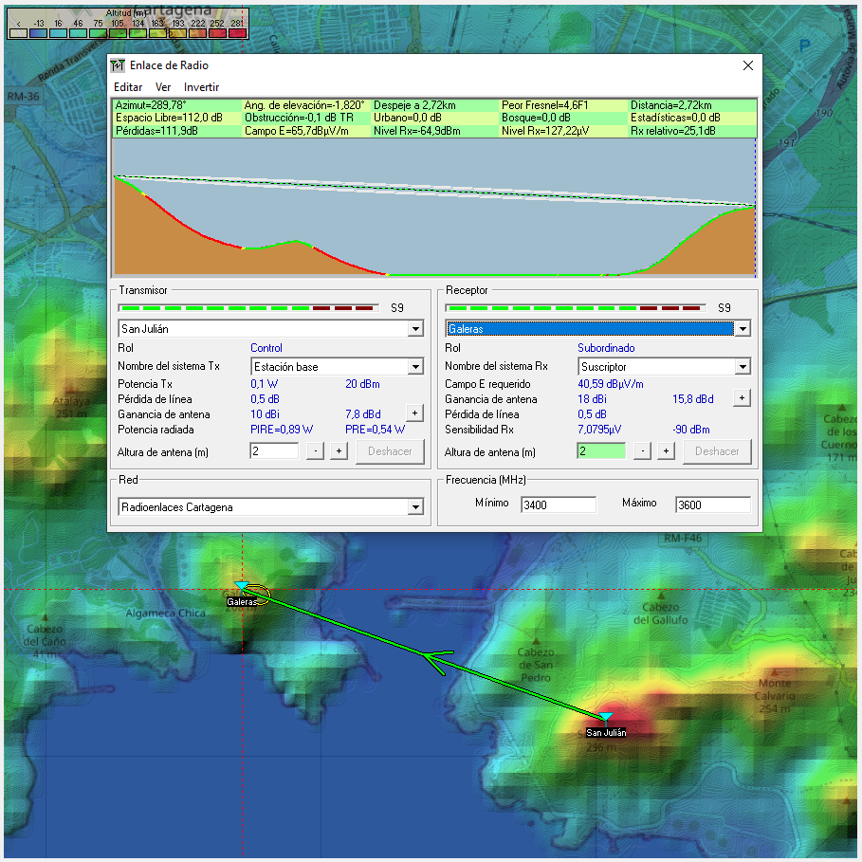

1. 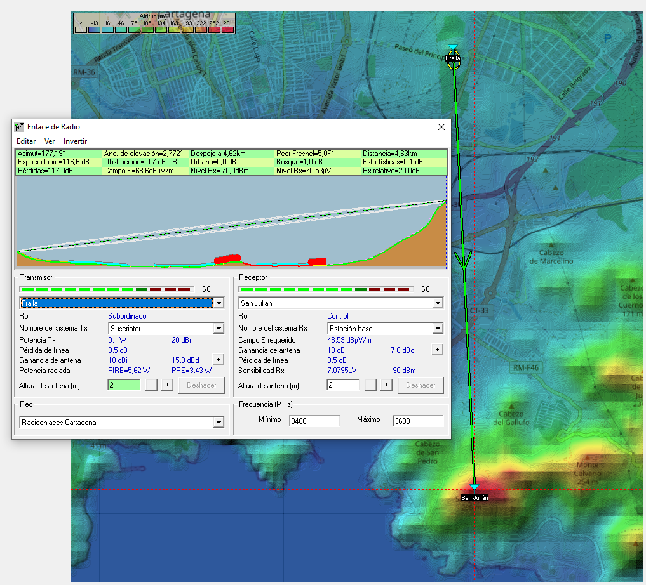Balance de potencias para el radioenlace en el que Fraila es transmisor y San Julian es receptor (uplink). De fondo deben verse ambas estaciones en el mapa.
2. Balance de potencias para el **uplink** del radioenlace Galeras – San Julián (Galeras es el transmisor y San Julian el receptor).

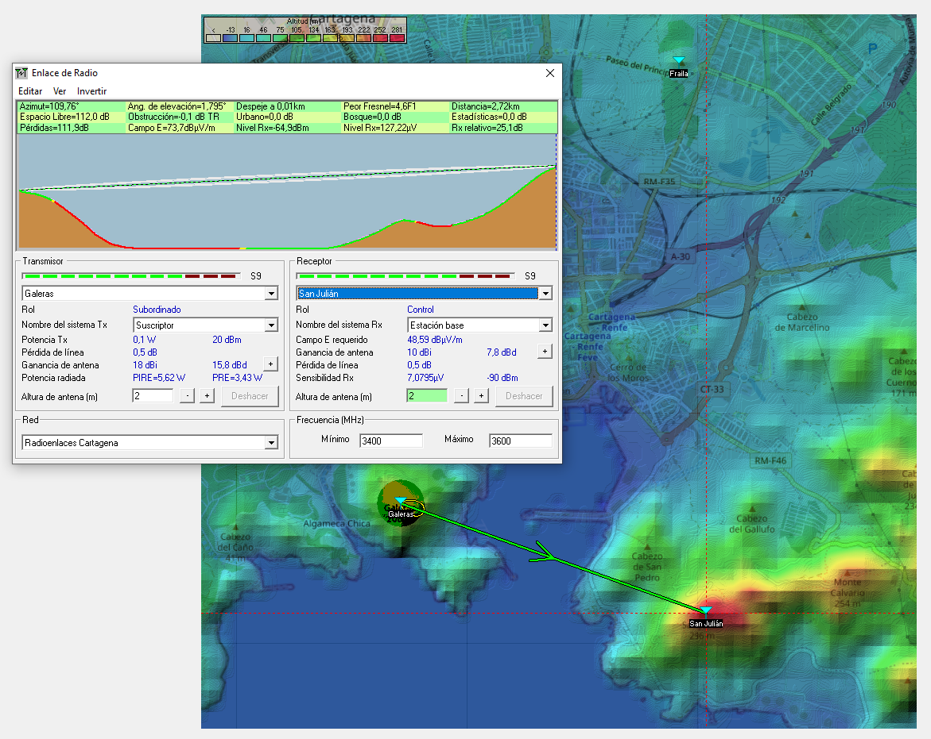

Responda a estas preguntas para el balance de potencias de Galeras (**uplink**):

* + 1. ¿Qué potencia entrega el transceptor de Galeras a su antena?

20dBm

* + 1. ¿Cuál es la PIRE del equipo de Galeras?

5.62 W

* + 1. ¿Cuál es el margen de desvanecimiento del radioenlace?

Sensibilidad = -90 dBm | Nivel RX = -64.9 dBm

MD = 25.1

* + 1. Si la antena de Galeras se gira 30º horizontalmente (azímut), ¿en cuánto cambiaría, aproximadamente, el nivel de señal recibido en San Julián?

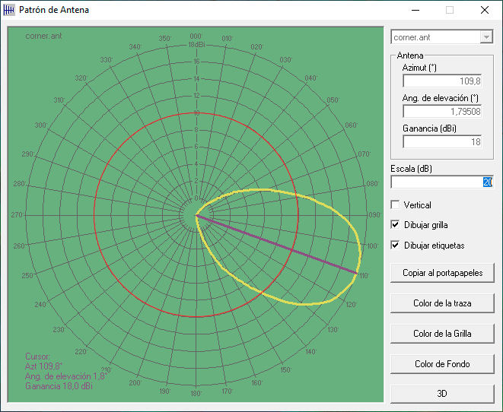Mirando el diagrama de radiación de la antena, el nivel de la señal cambiría en 8dB menos

Realizando los cálculos a mano (rotando la antena a mano) obtenemos unas pérdidas de 7,4 dB